Pielikums
Ministru kabineta
2019. gada 10. decembra
noteikumiem Nr. 600

Valsts ģerboņa un kultūrvēsturisko apgabalu ģerboņu
heraldisko krāsu toņu grafiskie apzīmējumi
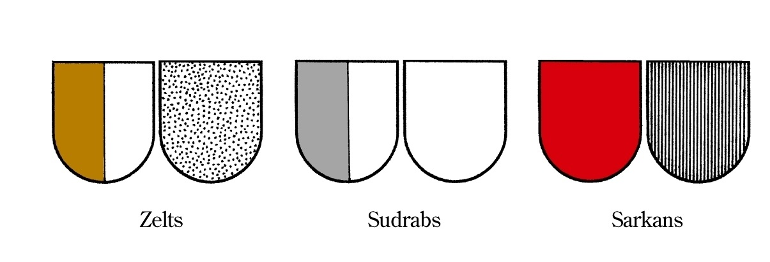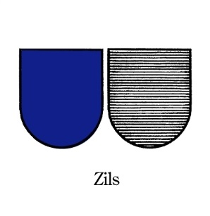

Kultūras ministrs N. Puntulis

